Уважаемые владельцы сельскохозяйственной птицы!

На территории Российской Федерации остается напряженной ситуация по высокопатогенному гриппу птиц (далее - ВПГП).
Анализ эпизоотической ситуации указывает на высокую вероятность дальнейшего распространения болезни на территории страны. Миграционные процессы у диких птиц являются одним из ключевых факторов, которые объективно влияют на развитие эпизоотической ситуации. Снижение риска возникновения ВПГП может быть обеспечено соблюдением высокого уровня биологической защиты хозяйств различной форм собственности, а также неукоснительным соблюдением требований ветеринарного законодательства Российской Федерации владельцами птиц и птицеводческой продукции.

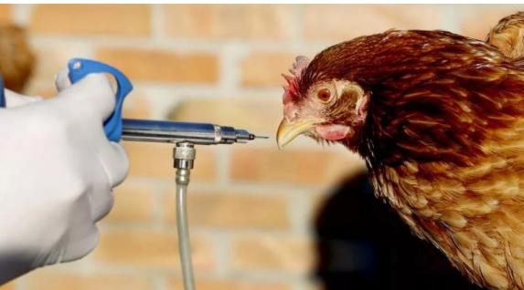 | 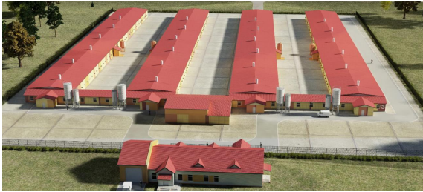
Вы обязаны принимать исчерпывающие меры по недопущению распространения указанной болезни, в соответствии с Ветеринарными правилами осуществления профилактических, диагностических, ограничительных и иных мероприятий, установления и отмены карантина и иных ограничений, направленных на предотвращение распространения и ликвидацию очагов высокопатогенного гриппа птиц, Ветеринарными правилами содержания птиц на птицеводческих предприятиях закрытого типа (птицефабриках), утвержденными приказами Минсельхоза России от 24.03.2021 № 158, от 03.04.2006 № 104:
В соответствии с Законом Российской Федерации от 14.05.1993 № 4979-1 «О ветеринарии» владелец несёт ответственность за здоровье, содержание, использование животных и за получение от них безопасных в ветеринарно-санитарном отношении продуктов животноводства. Владельцы животных и производители продуктов животноводства обязаны соблюдать зоогигиенические и ветеринарно-санитарные требования при размещении, строительстве, вводе в эксплуатацию объектов, связанных с содержанием животных, переработкой, хранением и реализацией продуктов животноводства.
Вами должны соблюдаться обязательные требования для птицеводческих предприятий закрытого типа:
- территория должна быть огорожена для защиты от непреднамеренного проникновения на территорию, благоустроена, со стоком и отводом поверхностных вод, без открытых водоемов, дикой птице гнездиться на территории недопустимо. Помещения должны быть оборудованы рамами с сеткой во избежание залета дикой птицы, приняты меры для отпугивания дикой птицы. Осуществляется постоянная борьба с грызунами.
- внутрихозяйственные дороги, проезды и технологические площадки должны быть с твердыми покрытиями. На въезде /выезде на/с территорию предприятия оборудуются въездные и выездные дезбарьеры с обеспечением возможности подогрева дезраствора в зимнее время, размещают при основном въезде на территорию хозяйства, в зоне размещения инкубатория, в зоне убоя и переработки и на каждой производственной площадке основного производства. Въезд транспорта разрешается только через постоянно действующие дезбарьеры и дезинфекционные блоки. Все другие входы в производственные зоны организации должны быть постоянно закрыты. Не допускается въезд на территорию организации транспорта, не связанного с обслуживанием организации.
- на входе в птичники, инкубаторий, цех убоя и переработки, кормосклады должны быть и кюветы во всю ширину прохода, длиной 1,5 метра, которые регулярно заполняют дезинфицирующим раствором, качество которого контролируется раз в сутки.
- территория должна быть разделена на зоны: основного производства, инкубаторий, убойный цех, хранения и переработки и/или утилизации отходов производства, административно-хозяйственную.

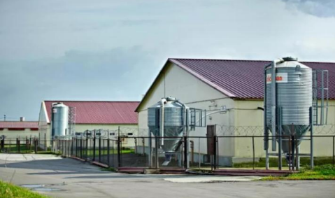 | 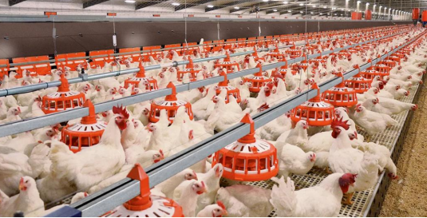

- на одной площадке должна содержаться птица одной категории (ремонтный молодняк, промышленные куры-несушки, взрослая племенная птица, молодняк на мясо). Расстояние между площадками должно быть не менее 60 метров, должны быть огорожены.
- зону хранения и утилизации отходов производства, включая пометохранилище, площадку для компостирования, цех сушки помета, размещают на расстоянии не менее 300 метров от птицеводческих помещений со стоком в приемный резервуар.
- утилизация биологических отходов в сжигательной печи (крематоре), при наличии в организации цеха убоя отделение утилизации размещают в его составе; при отсутствии цеха убоя - в отдельном здании административно-хозяйственной зоны.
- полы в помещениях для содержания птицы должны иметь прочное твердое покрытие и обладать стойкостью к стокам и дезинфицирующим веществам, отвечать ветеринарным требованиям и обеспечивать возможность механизации процессов уборки помета и подстилки. Внутренние поверхности помещений для содержания птицы должны быть окрашены известковым составом или иным покрытием, обеспечивающим сходные свойства в отношении дезинфекции. Поверхности стен помещений и ограждающих конструкций должны легко подвергаться очистке, мойке и дезинфекции.
- вход обслуживающему персоналу на территорию производственных помещений организации, где содержится птица, осуществляется через пропускник со сменой одежды и обуви на специальную, прохождением гигиенического душа, мытьем головы.
- при посещении производственных помещений, в которых содержится птица, рекомендуется провести инструктаж посторонних лиц по правилам поведения на предприятии, обработку в пропускнике, предоставить спецодежду и обувь. Не рекомендуется посещение производственных помещений, где содержится птица, лицами, посещавшими в течение 2 недель до этого другие птицеводческие организации. Посетителям организации рекомендуется избегать соприкосновения с птицей и готовыми кормами (кормовыми добавками) для птицы.
- комплектование поголовья рекомендуется осуществлять из источников, благополучных в ветеринарном отношении, путем приобретения суточного или подрощенного молодняка.
- перед размещением очередной партии птиц предусматривается проведение в установленном порядке полной дезинфекции помещений с уборкой и очисткой помещений (включая удаление подстилки) или минимальные межцикловые профилактические перерывы.
- в организациях, осуществляющих выращивание или разведение птицы, организуют контроль за состоянием кормов, воды и воздуха.
- кормление птиц должно осуществляться полнорационными комбикормами заводского изготовления, прошедшими термическую обработку при температуре, обеспечивающей уничтожение вирусов - возбудителей болезней птиц. В случае приготовления кормосмеси непосредственно на предприятии следует предусматривать проведение такой термообработки на месте.

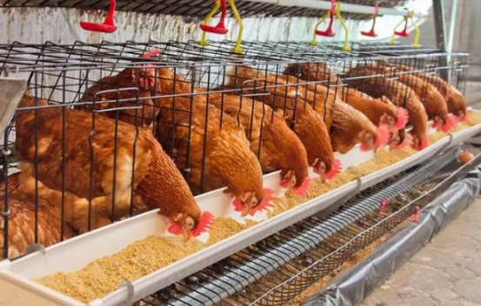

Должностные лица и граждане, виновные в нарушении ветеринарного законодательства Российской Федерации, несут дисциплинарную, административную, уголовную и иную ответственность в соответствии с настоящим Законом и другими актами законодательства Российской Федерации.

По вопросам обращаться в филиал БУ «Ветеринарный центр» в городе Нефтеюганске:
- ветеринарный отдел по городу Нефтеюганск и Нефтеюганскому району, г. Нефтеюганск, ул. Жилая, 14, тел. (3463) 23-84-81,
- ветеринарный отдел г.Пыть-Ях по адресу: г.Пыть-Ях, мкр. 2 «Нефтяников», д. 17, тел. (3463) 42-23-17,
- ветеринарный участок пгт. Пойковский, Нефтеюганский район, пгт.Пойковский, мкрн. 3, стр.73, тел. (3463) 21-65-91,
- ветеринарный участок сп. Салым, Нефтеюганский район, сп.Салым, ул.Комсомольская, д. 3, тел. (3463) 29-06-11.

Берегите свое здоровье и здоровье Вашей сельскохозяйственной птицы!

